Министерство образования Нижегородской области
государственное бюджетное профессиональное образовательное учреждение
Дзержинский техникум бизнеса и технологий

Методическая разработка
урока

МДК 02.03 Маркетинг
Специальность 38.02.04 Коммерция по отраслям
Тема урока:
«Коммуникации в маркетинге и их роль. Реклама»

Автор: Удодова Л.В.
Преподаватель специальных
дисциплин
г.Дзержинск
2019
Введение.
Компьютер, компьютерные сети и их программное обеспечение являются фундаментом современных информационных технологий. Сегодня компьютер и помощник в нашем бизнесе, и источник свежих новостей из «всемирной паутины» - сети Интернет и средство мобильной связи, позволяющее с помощью электронной почты быстро передать и получить информацию.
Достижение научно технического процесса, стремительные изменения в экономике и политике РФ, произошедшие в последние годы, нашли свое отражение во всех сферах общества. Образовательные учреждения наиболее чутко реагируют на эти процессы, так как сегодняшние студенты системы среднего профессионального образования — это завтрашние специалисты, рабочие и служащие, которые продолжат строительство новой России. Правительством нашей страны уделяется большое внимание компьютеризации системы образования. Однако компьютеризация без параллельной информатизации образования не может быть оправдана. Эти два процесса должны непрерывно идти совместно. Сегодня все понимают, что подготовка современного специалиста, конкурентоспособного на рынке труда, невозможна без использования новых информационных технологий, однако процесс информатизации образования идет в свободном плавании. Профессиональные компетенции специалиста можно определить, как сочетание профессиональных знаний, умений, навыков и опыта работы, выраженных в технологии решения поставленных задач средствами современных информационных и коммуникационных технологий.
Информатизация среднего профессионального образования — это процесс изменения содержания, методов и организационных форм подготовки студентов на этапе перехода к образованию с использованием ИТ, обеспечивающей эффективную социализацию студентов в условиях информационного общества. В ходе этого процесса должны отрабатываться модели применения информационных технологий в специальных и общепрофессиональных дисциплинах, организации профессиональной практики, чтобы наши выпускники действительно были востребованы на современном рынке труда. Для подготовки полноценного, конкурентоспособного, компетентного специалиста ИКТ должны присутствовать на каждом этапе. Такой подход создает условия для раскрытия, развития и реализации личностных качеств студента за счет формировании общеучебных умений и способов интеллектуальной и практической деятельности на базе методов и средств информатики и ИКТ. Я считаю самыми эффективными уроки с применением современных информационных компьютерных технологий, поэтому и выбрала данный тип и метод урока.
Целью изучения дисциплины «Маркетинг» является усвоение теоретических знаний в области основ маркетинга, приобретения умения, выявления потребностей и средств для их удовлетворения, стимулирования сбыта, проведения маркетинговых исследований на рынке. Знание теоретических основ маркетинга позволяет специалистам стимулировать сбыт товаров и услуг, изучать, формировать и прогнозировать спрос, разрабатывать и анализировать сбытовую и ценовую политику фирмы. Поэтому любой коммерсант, маркетолог должен знать средства коммуникации в торговле и их роль, в т.ч. рекламы, умет организовывать рекламную компанию и оценивать ее эффективной. Поэтому я выбрала эту тему для проведения открытого урока.

Психолого - педагогическая характеристика
группы К-13 Дзержинского техникума бизнеса и технологий.
Группа 3 курса К-13 по специальности 38.02.04 «Коммерция» (по отраслям) была сформирована в 2017 году. В группе 24 человека. Из них 19 девочек и 5 юношей. В основном возраст студентов 18-20 лет. Национальный состав- русские. Проживают все в основном в г. Дзержинске, за исключением 4 иногородних студентов. В таком составе студенты учатся с 2017 года. Социальный состав различный. В основном это дети из семей со средним достатком, но есть и студенты из малообеспеченных семей. Больше половины группы студентов из неполных семей, один сирота, двое опекаемых. Большинство студентов имеют нормальные социально-бытовые условия, из многодетных семей студентов нет и нет студентов состоящих на в КДН. Уровень интеллектуального развития средний, так как большинство не умеют планировать и контролировать свою деятельность. Потому успеваемость по маркетингу-100%. Качество обученияя-75%. Задолженностей со 2 курса нет.
Взаимоотношения между ребятам ровные, конфликтные ситуации не возникают, между юношами и девушками сложились дружеские отношения, взаимопонимание и взаимопомощь. Неформальных лидеров в группе нет. Активно учувствуют в общественной жизни техникума. Проявляют творческую активность, новаторскую деятельность. Уважают преподаватель и мастеров п/о техникума, соблюдают устав техникума и правила внутреннего трудового распорядка. Учитывая эти психолого- педагогические особенности студентов групп, считаю наиболее приемлемым в данной группе рок с использованием информационных технологий.

План
Тема программы: Реклама.
Тема урока: «Коммуникации в маркетинге и их роль. Реклама»
Цели урока:
1. Образовательные:
- Повторить и обобщить знания по системе маркетинговых коммуникаций и их роли в торговле.
- Сформировать знания по рекламной политике торговых предприятий;
- Закрепить навыки студентов по расчету эффективности рекламы.
2.Развивающие:
- Развивать самостоятельность в работе:
- Развивать инициативу, активность студентов:
- Формировать умение и навыки применения полученных знаний в практической деятельности.
З. Воспитательные:
- Воспитывать уважение к выбранной профессии;
- Воспитывать дисциплинированность студентов, взаимопомощь;
- Воспитывать творческие навыки в работе;
Тип урока:
Повторительно-обобщающий с использованием информационных технологий.
Методы урока:
Информационно-развивающий, репродуктивный, самостоятельная работа, использование ИТ.
Оснащение: учебник Н.М.Мурахтанова «Маркетинг», конспекты, карточки-опроса, тестовые задания, плакаты, раскладушки, «Виды печатной рекламы»; компьютер; проектор; экран.
Ход урока.
1. Организационный момент.(2 мин.)
Явка, внешний вид, наличие тетради, готовность к уроку, Сообщение темы и цель урока.
2.Фронтальный опрос.(15мин.)
Проверка выполнения домашнего задания, с использованием следующих вопросов:
1.Что такое маркетинговая коммуникация фирмы?
2.Какие каналы маркетинга существуют? З. Что такое информационная реклама?
4. Что такое стимулирования сбыта?
5.Что такое личная продажа?
6.Что такое фирменный стиль?
7.Что такое имидж?
8.Что такое пропаганда?
9.Назовите средства рекламы?
10.Назовите виды рекламы?
11.Что такое эффективность рекламы и как она рассчитывается?
Отвечают устно на вопросы, один студент зачитывает доклад, один решает у доски задачу; затем все вместе проверяют решение задачи.
З. Закрепление полученных навыков и умений.(24мин.)
1.Задание 1.1. Установите соответствие.
К терминам из левой колонки табл. найдите соответствующие определения в правой колонке.
  - Согласны ли вы со следующим утверждением?
2. Задание. Вставьте в предложенные утверждения пропущенные слова?
З. Задание. Верно-Неверно (Логический диктант)
4.Задание;
4.1 ;4.2; Ответьте на вопрос устно.
4.3. Установите соответствие между левой и правой колонками табл №2. 4.4. Отобразите в табл №З основные достоинства и недостатки отдельных элементов комплекса коммуникаций.
4.5. Разработайте план рекламы, выстроив приведенные ниже этапы разработки плана в логическую последовательность.
5.Тестовый опрос.
6.Подведение итогов урока.(2 минуты.)
7. Домашнее задание.(2 минуты.)
1. Разгадать кроссворд.
2. Используя учебник Н.М.Мурахтановой «Маркетинг» ответить на вопросы для знатоков маркетинга, на вопросы для сообразительных, на вопросы для экономного хозяина.

Ход урока
Этапы урока | Время | Деятельность учителя | Деятельность учащихся | Ожидаемый результат
1. Организационный момент Цели:  Воспитывать уважение к выбранной профессии.  Воспитывать  дисциплинированность студентов | 2 мин. | Приветствие.  Проверка явки студентов. Проверка готовности студентов к уроку.  Сообщение темы и целей урока, оснащения и связей урока с другими дисциплинами.  Тема урока: «Коммуникации в маркетинге и их роль.  Реклама».  Цель урока:  -Повторить и обобщить знания по системе маркетинговых коммуникаций и их роль в торговле. - Сформировать знания по рекламной политике торговых предприятий.  -Закрепить навыки студентов по расчету эффективности рекламы.  Тема, цель, тип урока фиксируются на экране проектора. | Приветствуют преподавателя.  Слушают преподавателя.  Записывают тему в тетрадь. | Создание благоприятной обстановки.  Подготовка студентов к активной деятельности на уроке.
2. Фронтальный опрос (проверка выполнения домашнего задания).  Цели:  Повторить и обобщить знания по системе маркетинговых коммуникаций и их роли в торговле. Сформулировать знания по рекламной политике торговых предприятий. Закрепить навыки студентов по расчету эффективности рекламы. Воспитать творческие навыки в работе. | 15 мин | Выяснение степени усвоения заданного на дом материала, определение типичных недостатков в знаниях и их причин, ликвидация обнаруженных недостатков. Оценка творческой деятельности студентов.  Преподаватель задает вопросы по пройденному материалу:  1.Что такое маркетинговая коммуникация фирмы?  2.Какие каналы маркетинга существуют?  З. Что такое реклама?  4.Что такое информационная реклама?  5.Что такое личная продажа?  6.Что такое фирменный стиль?  7.Что такое имидж?  8.Что такое пропаганда?  9.Назовите средства рекламы?  10.Назовите виды рекламы?  Затем преподаватель студенту выступить с докладом на тему:  «Эффективность рекламы. Положительные и отрицательные черты рекламы».  Одновременно преподаватель вызывает к доске студента, который решает задачу на расчет коэффициента эффективности рекламы. Затем преподаватель просит дежурного собрать творческие работы по рекламе, которые студенты выполнили в качестве домашнего задания. Все задания фиксируются на экране проектора. | Отвечают на вопросы. Слушают, дополняют или исправляют ответы. Один студент зачитывает доклад, остальные его слушают.  Один студент работает у доски, решает задачу на расчет коэффициента эффективности рекламы.  Остальные студенты проверяют решение задачи, правильность ответов.  Студенты сдают творческие работы по рекламе. | Возможность за 15 минут установить уровень знаний у большинства студентов, хорошую подготовку, типичные недостатки.  Возможность в ходе проверки домашнего задания ликвидировать обнаруженные недостатки.  Высокая степень определения качества знаний материала, изученного студентами дома. Высокая творческая активность студентов.
З. Закрепление полученных знаний и умений.  Цели:  Повторить и обобщить знания по системе маркетинговых коммуникаций и их роли в торговле.  Развивать инициативу, активность студентов.  Закрепление полученных знаний и умений.  Цели:  Повторить и обобщить знания по системе маркетинговых коммуникаций и их роли в торговле.  Повторить и обобщить знания по системе маркетинговых коммуникаций и их роли в торговле.  Воспитывать дисциплированность студентов, инициативу.  Воспитывать уважение к выбранной профессии. Формировать умения и навыки применения полученных знаний в практической деятельности. Развивать инициативу, активность студентов.  Повторить и обобщить знания по системе маркетинговых коммуникаций и их роли в торговле.  Развивать самостоятельность в работе.  Формировать умения и навыки применения полученных знаний в практической деятельности. Сформировать знание по рекламной политике торговых предприятий. | 24 мин | Преподаватель объясняет задания, критерии выставления оценок и определяет время на выполнение задания. Проверяет правильность выполнения заданий. Задание 1.1. Установите соответствие.  Преподаватель предлагает к основным терминам по теме «Коммуникации в маркетинге и их роль. Реклама», которые находятся в первой колонке таблицы №1 найти соответствующие определения, сформулированные в правой колонке и ответы записать в тетрадь. Затем предлагает всем студентам обменяться тетрадями и проверить правильность ответов, выставить оценку.  Задание 1.2  Согласны ли вы со следующими утверждениями. Главная цель в создании имиджа – реализовать представление о самом себе. (Психолог С.Геллерман)  Задание 2. Вставьте в предложенные утверждения пропущенные слова.  2.1. Основная задача рекламы — донести до потребителей информацию о товаре или услуге, их характеристиках и достоинствах.  2,2. Мотивы совершения покупок очень часто носят характер, т.е. не могут быть объяснены с позиции элементарной человеческой логики.  2.3. В течение рекламной компании (нельзя, следует) менять основную рекламно — коммерческую тему и соответствующий ей девиз.  2.4. Формирование желаемого для фирмы имиджа — (наиболее труднодостижимая, не самая труднодостижимая) из всех коммуникативных задач.  Преподаватель выдает задание, определяет время выполнение задания, предлагает ответы записать в тетради. Затем проверяют правильность выполнения задания.  Задние З. «Верно-неверно». Преподаватель проводит логический диктант, предлагая поставить букву «В» если вы согласны с утверждением, т.к. оно верное, и букву «Н» если не согласны, т.к. оно неверное.  Ответы записать в тетрадь. З. 1. Выставка — это периодический рынок оптовой продажи и закупок товаров по выставочным образцам. 3.2. Реклама воспитывает общество потребителей, внося изменение в их поведение или даже сознание.  3.3. Стимулирование сбыта — это постоянные мероприятия, направленные на увеличение продаж конкретного продукта. З А. 3.4. Реклама допускает плагиат.  3.5. Главное в телерекламе это интересная визуализация (зритель запоминает лучше то, что видит, а не то, что слышит).  3.6. Имидж - это создавшееся общее мнение о качествах, достоинствах и недостатках фирмы.  Затем преподаватель предлагает проверить правильность выполнения задания с эталоном ответов на экране проектора.  Задание 4.  Преподаватель предлагает ответить на вопросы устно: 4.1. Какие конкретные меры можно предпринять для стимулирования образовательной услуги в месте продажи  (мерчендайзинг)?  4.2. Что необходимо иметь фирме для участия в солидной выставки или ярмарке?  4.3. Затем преподаватель предлагает подобрать соответствующие определения к свойствам рекламы, установив соответствия между левой и правой колонками таблицы №2, определят время выполнения задания. Ответы необходимо оформить в тетрадь.  Свойства: 1. Общественный характер; 2. Экспрессивность;  З. Обезличенность;  4. Способность к увещению;  5. Гибкость;  6. Регулярность и повторяемость.  Задание 4.4.  Преподаватель предлагает отобразить в таблице №З основные достоинства и недостатки отдельных элементов комплекса коммуникации:  1. Рекламы; 2. Личной продажи; З. Стимулирование сбыта; 4. Пропаганды.  Ответ оформить на специальном листе. Определяет время на выполнение задания. Затем необходимо сверить ответы с эталоном на экране проектора.  Задание 4.5.  Преподаватель разбирает задание:  Разработайте план рекламы, выстроив приведенные ниже этапы разработки плана в логическую последовательность. Определяет время на выполнение задания. Ответы предлагает оформить в тетради, затем сверить ответы с эталоном на экране проектора.  Задание 5.  Преподаватель раздает карточки тестового контроля, объясняет задания, критерии оценок, определяет время на выполнение задания. Ответ рекомендует записать в тетрадь. Затем предлагает обменяться тетрадями с соседом по парте и проверить правильность выполнения задания, сравнив с эталоном на экране проектора. | Слушают задание, отвечают на вопросы, ответы записывают в тетрадь. Затем обмениваются тетрадями и проверяют правильность выполнения задания сравнивая ответы с эталоном на экране проектора. 1-Б•, 2-Г•, 3-А•, 4-В•, 5-Е;6-Д•, 7-ж•, 8-и;9-з.  Выставляют друг другу оценки  Проверяют правильность выполнения, сравнения ответов с эталоном на экране проектора.  Слушают задания.  Слушают задание, отвечают на вопросы, ответы записывают в тетрадь. Затем обмениваются тетрадями и проверяют правильность выполнения задания сравнивая ответы с эталоном на экране проектора.  Задание 2  2.1 информативной  2.2 иррациональный  2.3 нельзя  2.4 наиболее труднодостижимая  Выставить друг другу оценки.  Студенты слушают задание.  Студенты записывают ответы в тетрадь.  3.1.-Н;  3.2.-В;  3.3.-Н;  3.4.-Н;  3.5-В;  3.6-В;  Проверяют правильность выполнения задания, сравнивая ответы с эталоном на экране проектора.  Студенты слушают задание, отвечают на вопросы, записывают ответы в тетрадь: 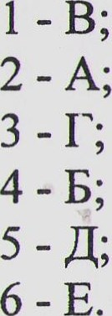Студенты сравнивают ответы с эталоном на экране проектора.  Студенты слушают задание, выполняют его, самостоятельно формулируют ответы и записывают их на специально оформленный лист. Затем проверяют правильность выполнения задания, сравнивая ответы с эталоном на экране проектора.  Студенты слушают задание, выполняют его, ответы записывают в тетрадь.  1. Определение целей рекламы;  2.Установление ответственности за рекламу;  З. Определение бюджета;  4. Выбор объекта рекламы;  5. Содержание рекламы;  6. Выбор средств рекламы;  7. Создание рекламных обращений;  8. План рекламных мероприятий.  Затем проверяют правильность выполнения задания сравнивая ответы с эталоном на экране проектора.  Студенты отвечают на вопросы тестового контроля, ответы записывают в тетрадь. Затем обмениваются тетрадями с соседом по парте и проверяют правильность выполнения задания, сравнивая ответы с эталоном на экране проектора, выставляют друг другу оценки. | Выработка умений оперировать ранее полученными знаниями, решать теоретические и практические задачи. Использование разнообразных форм закрепления знаний. Сотрудничество, взаимодействие преподавателя и студентов, эмоциональный комфорт каждого.  Высокая степень определения качества знаний материала, изученного студентами дома. Высокая творческая активность студентов.  Выработка умений оперировать ранее полученными знаниями, решать теоретические и практические задачи. Использование разнообразных форм закрепления знаний. Сотрудничество, взаимодействие преподавателя и студентов, эмоциональный комфорт каждого.  Отработка умений логического мышления, соглашаться или отстаивать свою точку зрения.  Выработка умений оперировать ранее полученными знаниями, решать теоретические и практические задачи.  Активная мыслительная деятельность. Совершенствование навыков самостоятельной работы. Воспитание чувства взаимопомощи и взаимовыручки к товарищам.  Воспитание чувства ответственности перед коллективом, развития умения самостоятельно работать.  Отработка умения письменного изложения своих мыслей.  Активная мыслительная деятельность  Отработка умения логического мышления. Сотрудничество, взаимодействие преподавателя и студентов, эмоциональный комфорт каждого.  Активная мыслительная деятельность. Совершенствование навыков самостоятельной работы.
4.Подведение итогов  Цели: Развивать инициативу, активность студентов. Воспитывать уважение к выбранной профессии. | 2 мин. | Преподаватель выставляет оценки студентам в журнал, отмечает вопросы, которые вызвали наибольшее затруднение.  Благодарит ребят за активное сотрудничество на уроке. | Студенты слушают, участвуют в процессе анализа деятельности однокурсников на уроке. | Объективное оценивание знаний студентов.
5.Домашнее задание Цели: Развивать самостоятельность в работе. Воспитывать творческие навыки в работе. Повторить и обобщить пройденный материал. | 2 мин. | Преподаватель объясняет домашнее задание:  1. Разгадать кроссворд по теме: «Виды рекламы». 2. Используя учебник И.М. Мурахтамовой «Маркетинг» стр. 141-166 ответить на вопросы на вопросы к той категории к которой вы себя относите в тетради. 1 Вопросы для знатоков маркетинга:  -Каковы основные составляющие эффективности ярморочно- выставочной деятельности?  -Каково экономическое обоснование сетевого (многоуровневого) маркетинга?  2. Вопросы для сообразительных:  -Каким образом фирма может противодействовать распространению нежелательных слухов о своих товарах?  -Какие средства стимулирования сбыта чаще всего используются в универсамах? Почему?  З. Вопросы для экономного хозяина:  .-Какие коммуникационные задачи решает производитель, привлекая спонсоров? | Студенты слушают методику выполнения и записывают домашнее задание в тетрадь. | Хорошая подготовка студентов, творческий подход к выполнению домашнего задания.

ПРИЛОЖЕНИЕ

Домашнее задание.
Решить задачу: Рассчитайте коэффициенты эффективности (Кэф) на рекламу шоколада
«Сникерс» и сока «Моя семья» и сравните их , если дополнительная прибыль от рекламы для шоколада равна 1 мил. рублей, а от рекламы сока 500 тыс. рублей.
Затратили на рекламу шоколада 50 тыс. рублей, затраты на рекламу сока ЗО тыс. рублей. Коэффициент потребительских предпочтений для шоколада и сока складывается из следующих показателей эффективности рекламы:
 | Показатели эффективности рекламы | Для шоколада (в баллах) | Для сока (в баллах)
1  2  З 4  5  6  7  8 | Имидж товара  Имидж фирмы Эмоциональность  Достоверность  Допустимость Достаточность  Цена  Адресность | 1 1,5  0,25  0,25 | 1,2  0,4  0,4  0,4
Эталон ответа решение задачи.
1.Кпп1=1+1,5+0,5+0,5+0,5+0,5+0,25+0,25 =5 =0,625 б
8 8
2.Кпп2=0,8+1,2+0,4+0,4+0,4+0,4+0,2+0,2 =4 =0,5 б
8 8
3.Кэф1=1000000 * 0,625=12,5
50000
4.Кэф2=500000 * 0,5=8,3
30000
Ответ: Коэффициент эффективности рекламы шоколада «Сникерс» выше коэффициента эффективности сока «Моя семья».

Задание 1. Установите соответствие.
  - К терминам из левой колонки (таол.1) найдите соответствующие определения в правой колонке.
ТАБЛИЦА 1
понятие | виды
1.Реклама | А. Некое впечатление о фирме и ее услугах, своеобразный ярлык, который мысленно наклеивается на нее
2.Информационная реклама | Б. Любая платная форма неличного представления и продвижения идей, товаров и услуг от имени и фирмы
 | В. Экономическая демонстрация образцов которая в соответствии с обычаями той страны, где она проводится, представляет собой крупный рынок товаров индивидуального потребления или средств производства
4. Фирменный стиль | Г. Призвана проинформировать рынок о новом товаре или услуге; предложить новые способы применения приобретенных товаров
5 Ярмарка | Д. Отражение в сознании, потенциальных потребителей коммерчески важных характеристик фирмы
6. Стимулирование сбыта | Е. Кратковременные побудительные меры поощрения покупки или продажи товара или услуг
7. Имидж | Ж. Группа потребителей, на которую направлено продвижение товара
8. Целевая аудитория | З. Направленные действия, создающие атмосферу понимания и взаимного доверия между фирмой и личными аудиториями
9. Связи с общественностью | И. Коммуникация с выходом на конкретного клиента

1.2. Согласны ли вы со следующими утверждениями?
Главная цель в создании имиджа — реализовать представление о самом себе (психолог С. Геллерман).

Задание 2. Вставьте в предложенные утверждения пропущенные слова.
2.1. Основная задача рекламы — донести до потребителей информацию о товаре или услуге, их характеристиках и достоинствах.
2,2. Мотивы совершения покупок очень часто носят характер, т.е. не могут быть объяснены с позиции элементарной человеческой логики.
2.3. В течение рекламной компании (нельзя, следует) менять основную рекламно — коммерческую тему и соответствующий ей девиз.
2.4. Формирование желаемого для фирмы имиджа — (наиболее труднодостижимая, не самая труднодостижимая) из всех коммуникативных задач.
Задание З. Верно — неверно.
3.1. Выставка — это периодический рынок оптовой продажи и закупок товаров по выставочным образцам.
3.2. Реклама воспитывает общество потребителей, внося изменения в их поведение или даже сознание.
33. Стимулирование сбыта -- это постоянные мероприятия, направленные на увеличение продаж конкретного продукта.
З А. Реклама допускает плагиат.
3.5. Главное в телерекламе — это интересная визуализация (зритель запоминает лучше то, что видит, а не то, что слышит).
3.6. Имидж - это создавшееся общее мнение о качествах, достоинствах и недостатках фирмы.

Задание 4. Выполните задание.
4.1. Какие конкретные меры можно предпринять для стимулирования образовательной услуги в месте продажи (мерчендайзинг)?
4.2. Что необходимо иметь фирме для участия в солидной выставке или ярмарке?
4.3. К свойствам из левой колонки (табл.2) найдите соответствующие определения в правой колонке.
ТАБЛИЦА 2
свойства | определение
1. Общественный характер | А. Реклама бывает яркой, броской, эффектной
2. Экспрессивность | Б. Носит определенную агрессивность в воздействии на потенциального потребителя с целью убедить его в совершении покупки данного товара.
З. Обезличенность | в. • Рекламное обращение предназначено одновременно большому количеству лиц. Мотивация потребителя содержит общественно понятные характеристики
4. Способность к увещеванию | Г. Реклама не способна на диалог с аудиторией
5. Гибкость | Д. Может видоизменяться с течением времени и отражать изменение определенных внешних факторов деловой среды фирмы
6. Регулярность и повторяемость | Е. Неоднократное повторение коммерческого предложения позволяет покупателю сравнить обращения продавцов конкурентов

4.4. Отобразите в табл. З основные достоинства и недостатки отдельных элементов комплекса коммуникации,
ТАБЛИЦА З

достоинства |  | недостатки
 | Реклама
1. |  | 1.
2. |  | 2.
3. |  | 3.
…
 | Личная продажа
1. |  | 1.
2. |  | 2.
3. |  | 3.
…
 | Стимулирование сбыта
1. |  | 1.
2. |  | 2.
3. |  | 3.
…
 | Пропаганда
1. |  | 1.
2. |  | 2.
3. |  | 3.
..

4.5. Разработайте план рекламы, выстроив приведенные ниже этапы разработки плана в логическую последовательность. Раскройте содержание этапов разработки плана рекламы.
Этапы разработки плана рекламы:
- определение бюджета;
- выбор объекта рекламы;
- определение целей рекламы;
- определение содержания рекламы;
- создание рекламных обращений;
- выбор средства рекламы;
- план рекламных мероприятий;
- установление ответственности за создание рекламы.

Эталон ответов по теме : «Коммуникации в маркетинге и их роль. Реклама».
Задание 1.1
1-Б, 2-Г, 3-И, ФА, 5-В, 6-Е, 7-Д, 8-Ж, 9-3
Задание 1.2
Согласны.
Задание 2.
2.1. информативной
2.2. иррациональный
2.3. нельзя
2.4. наиболее труднодостижимая
Задание З.
3.1-н, 3.2-в, з.з-н, 3.4-н, 3.5-в, 3.6-в.
Задание 4.
Например, путем эффективного расположения и представления материальных свидетельств этих услуг (интерьер и техническая оснащенность учебных помещений, вежливость и квалификация персонала; грамотное размещение рекламной продукции, демонстрация учебно методических комплексов и т.д.). Создание максимальных удобств потребителю непосредственно в здании образовательного учреждения — важнейшая составляющая политики продвижения образовательных услуг. Дело в том, что учебные аудитории, помещение приемной комиссии и т.п. являются тем местом, где у образовательного учреждения есть последний шанс рассказать потребителю об образовательной услуге, показать ее материальные свидетельства; повлиять на выбор потребителя; подтолкнуть его заключить более выгодный для образовательного учреждения договор на обучение.
4.2. Для участия в социальной выставке — ярмарке фирме необходимых иметь: цветные проспекты или буклеты, видеофильм или презентационный об направлениях деятельности фирмы; наружную рекламу; набор технических средств; специально подготовленных коммуникабельных сотрудников.
4.3. 1-BA 2-А; З-Г, 4-6, 5-Д, 6-Е.

Тест
По дисциплине «Маркетинг»
По теме: «Коммуникации в торговле и их роль. Реклама»
1-Вариант
1.При каком состоянии спроса производитель может не использовать рекламу:
А) при снижающемся спросе;
Б) при негативном спросе;
В) при отрицательном спросе;
Г) при чрезмерном спросе;
Д) правильного ответа нет;
2. Реклама как инструмент маркетинговых коммуникаций отличается от «паблик релейшиз» тем что:
А) реклама имеет коммерческий характер организации;
Б) реклама-это способ платной коммуникации;
В) «паблик релейшиз» позволяет быстрее повлиять на объём продаж;
Г) реклама несёт значительно меньше информации; Д) правильного ответа нет;
З. Набор инструментов коммуникационной политики не включает:
А) выставки;
Б) Интернет; В) маркетинговую информационную систему;
Г) дисконты;
Д) нет правильного ответа;
- Реклама — это :
А) средство стимулирования сбыта;
Б) неличная коммуникация;
В) наиболее активная часть маркетинга;
Г) все ответы верны; Д) Правильного ответа нет;
- Основными достоинствами рекламы в газетах являются:
А) оперативность размещения;
Б) многочисленная вторичная аудитория;
В) широкий выбор рекламных средств и форм;
Г) относительно низкие затраты в расчете на одного человека;
Д) все варианты верны;
- Реклама в местах продажи товара обладает таким преимуществом перед другими каналами распространения, как:
А) высокая частота повторений;
Б) массовость аудитории;
В) результативность;
Г) все ответы верны;
- Между коммуникациями стимулирования сбыта и персональных продаж есть некоторое сходство, это:
А) формирование имиджа фирмы;
Б) ориентация на длительные отношения;
В) содействие увеличению объёма продаж;
Г) все ответы верны; Д) правильного ответа нет;
8.Неличный характер маркетинговой коммуникации означает:
А) отсутствие имени фирмы, организующей коммуникацию;
Б) обращение к большой аудитории с одним предложением;
В) отсутствие фирмы «общественного лица»;
Г) трудность оценить влияние на потребителя;
Д) правильного ответа нет;
- Стимулирование продаж позволяет;
А) пробудить или временно повысить интерес потенциальных потребителей к товарам;
Б) предложить какие — либо исключительные льготы;
В) ввести на ранок товар — новинку;
Г) повысить объём продаж; Д) верны ответы а), б), г);
- Как правило, стимулирование продаж включает:
А) средства поощрения потребителей;
Б) средства подавления конкурентов;
В) средства поощрения торговых посредников;
Д) все ответы верны;

Тест
По дисциплине «Маркетинг»
По теме: «Коммуникации в торговле и их роль. Реклама»
2-Вариант
1 PR как действенный элемент комплекса маркетинговых коммуникаций призван:
А) создавать вокруг фирмы обстановку, благоприятно настраивающую все категории общественности;
Б) решать чисто информационные задачи, связанные с актуальным событием в фирме;
В) лоббировать интересы фирмы в органах власти;
Г) давать рекомендации руководству фирмы при возникновении проблемных ситуаций;
Д) все ответы верны;
2. Между коммуникациями стимулирования сбыта и персональных продаж есть некоторое сходство, это:
А) формирование имиджа фирмы;
Б) ориентация на длительные отношения;
В) содействие увеличению объёма продаж;
Г) все ответы верны;
Д) правильного ответа нет;
З. При выборе средства распространения рекламной информации прежде всего необходимо учесть:
А) её направленность на целевую аудиторию;
Б) стоимость рекламы;
В) стиль рекламы;
Г) все ответы верны;
Д) правильного ответа нет;
- Неличный характер маркетинговой коммуникации означает:
А) отсутствие имени фирмы, организующей коммуникацию;
Б) обращение к большой аудитории с одним предложением;
В) отсутствие у фирмы «общественного лица»;
Г) трудность оценить влияние на потребителя; Д) правильного ответа нет;
- Бесполезная аудитория в маркетинге — это:
А) аудитория, не являющаяся целевым рынком фирмы;
Б) аудитория, не заинтересованная в рекламируемом товаре;
В) аудитория, до которой не дошло рекламное обращение;
Г) все ответы верны;
Д) правильного ответа нет;
- Стимулирование продаж позволяет:
А) пробудить или временно повысить интерес потенциальных потребителей к товарам;
Б) предложить какие — либо исключительные льготы;
В) ввести на ранок товар — новинку;
Г) повысить объём продаж;
Д) верны ответы а), б), г);
- К визуальным средствам рекламы относятся:
А) листовки и вкладыши;
Б) календари;
В) демонстрация мод;
Г) товарные образцы;
Д) правильного ответа нет;
8 Как правило, стимулирование продаж включает:
А) средства поощрения потребителей;
Б) средства подавления конкурентов;
В) средства поощрения торговых посредников; Д) все ответы верны;
- К каким графическим средствам относятся:
А) каталоги;
Б) брошюры и книги ;
В) афиши;
Г) выставки;
Д) правильного ответа нет;
- Расположите представленные цели рекламы в виде рекламной пирамиды:
А) приобретение;
Б) закрепление повторной покупкой;
В) осознание потребности;
Г) ознакомление с продуктом;
Д) желание совершить покупку;
Е) убеждение в необходимости совершить покупку;

Эталон ответов к тесту по теме:
«Коммуникации в торговле и их роль. Реклам»
Вариант №1
- Д
- А
- Г
- Г
- А,Г
- В
- В
- Б
- Д
- А
Вариант №2
- Д
- В
- Б
- Б
- А,Б
- Д
- Д
- А
- А,Б,В
- В,Г,Е,Д,А,Б
Тема: «Коммуникации в маркетинге и их роль. Реклама»
Домашнее задание:
1.Разгадайте кроссворд
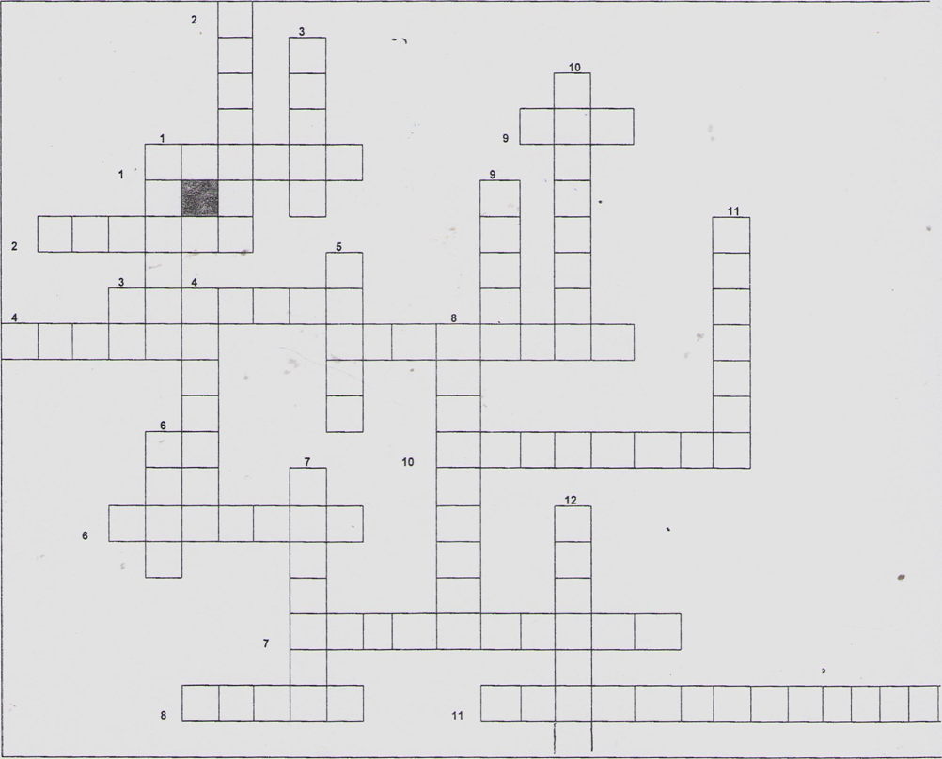

Вопросы:
По горизонтали:
1. Средство рекламы в Интернете, в переводе с англ.- флаг, транспарант; 2. Рекламная наклейка, на основе самоклеющегося материала; З. Распространяемая в любой форме, с помощью любых средств платная информация о товарах, услугах, физических лицах с помощью придания им известности, популярности; 4. Рекламное средство, в котором размещаются рекламные объявления, статьи, интервью, обзорные публикации, в основном в чёрно-белом цвете; 5. Световая реклама на улицах города, состоящая из трубок наполненных инертным газом; 6. Оригинальное написание полного или сокращённого названия фирмы; 7. Наиболее дешёвое и массовое рекламное средство в прессе; 8. Образ товара, услуги, предприятия, фирмы, целенаправленно формируемое представление о престиже фирмы, качестве изготовляемых ими продаваемых её товаров и услуг; 9. Брандмауэр-это настенный... ; 10.Вместилище или оболочка товара, а также средство рекламы; 11. Реклама на воздушных шарах, дирижаблях, на двух объёмных изделиях, положенных внутри, в виде муляжей (товаров, рекламных персонажей).
По вертикали:
1. Печатное рекламное изделие, сложенное в гармошку; 2. Очень удобное и популярное рекламное средство с нанесением на них фирменной символики, которые раздают посетителям выставок, покупателям в магазине; З. Одна из форм телевизионной рекламы; 4. Издание, содержащее систематизированный перечень имеющихся в наличии товаров и услуг с иллюстрациями в форме книги; 5. Средство живописной, наружной рекламы, которое наносится на глухие стены домов; 6. Телевизионный ролик; 7. Щитовые установки, размещённые вдоль автомагистралей; 8.Реклама, рассчитанная на проходящих или проезжающих мимо неё людей; 9.Рекламное средство с «бегущей строкой» устанавливаемое в книжных магазинах, подземных переходах, в вагонах электричек и
т.д.; 10. Небольшое печатное издание в виде одного листа, рекламирующее один вид товара; 11. Самостоятельное рыночное мероприятие, организуемое в одном месте, на установленный срок с целью заключения договоров купли-продажи и формирование хозяйственных связей; 12. Выносные щиты в двустороннем исполнении, устанавливаемые в виде шалаша рядом с магазином, павильоном.
Эталон ответов:
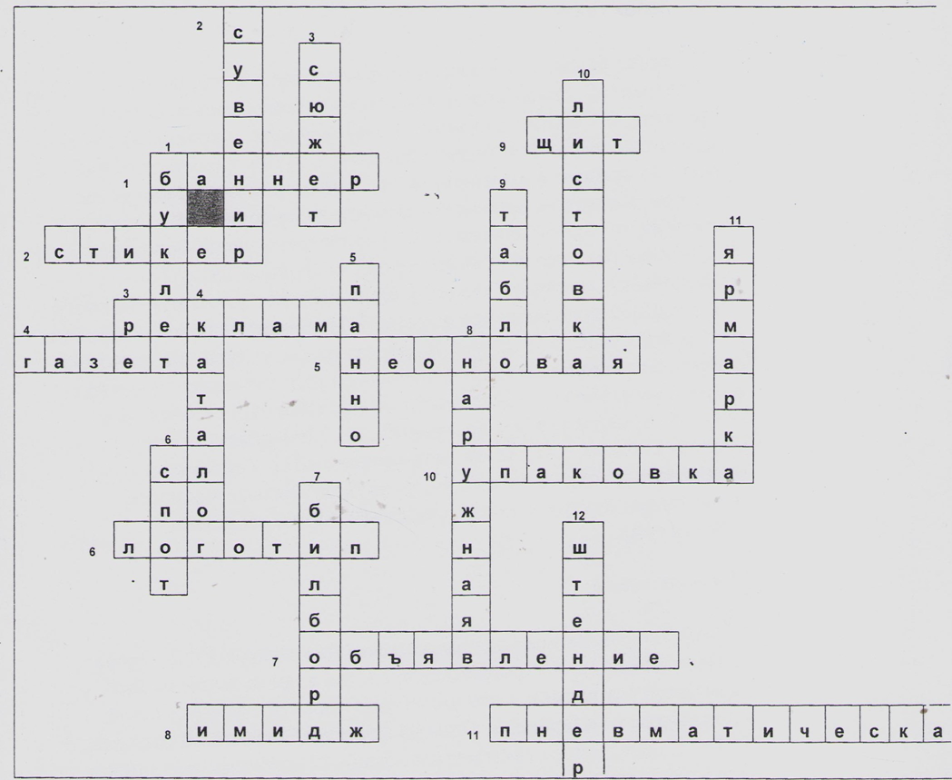
По вертикали:
1. Буклет; 2. Сувенир; З. Сюжет; 4. Каталог; 5. Панно; 6. Спот; 7.
Билборд; 8. Наружная; 9. Табло; 10. Листовка; 11. Ярмарка; 12.
Штендер;
По горизонтали:
1. Баннер; 2. Стикер; З. Реклама; 4. Газета; 5. Неоновая; 6. Логотип; 7.
Объявление; 8. Имидж; 9. Щит; 10. Упаковка; 11. Пневматическая.

Задание для самостоятельной работы
Вопросы для знатоков маркетинга:
- Каковы основные составляющие эффективности ярморочно — выставочной деятельности?
- Каково экономическое обоснование сетевого ( многоуровневого ) маркетинга?

Вопросы на сообразительность:
- Каким образом фирма может противодействовать распространению нежелательных слухов о своих товарах?
- Какие средства стимулирования сбыта чаще всего используются в универсамах? Почему?

Вопросы для экономного хозяина.

Какие коммуникационные задачи решает производитель, привлекая спонсоров?

